**<学生考勤系统>产品需求说明书**

|  |  |  |  |
| --- | --- | --- | --- |
| 文档版本号： |  | 文档编号： |  |
| 文档密级： |  | 归属部门/项目： |  |
| 产品名： |  | 子系统名： |  |
| 编写人： |  | 编写日期： |  |

**福州大学计算机技术专业 版权所有**

**内部资料 注意保密**

**修订记录：**

|  |  |  |  |
| --- | --- | --- | --- |
| **版本号** | **修订人** | **修订日期** | **修订描述** |
|  |  |  |  |
|  |  |  |  |
|  |  |  |  |
|  |  |  |  |

目录

一、简介 5

1.1目的 5

1.2范围 5

二、用户角色描述 5

三、产品概述 5

四、产品特性 7

4.1 注册/登录模块 7

4.1.1 注册页面 7

register 7

用户界面 7

元件表 8

4.1.2 普通登录页面 9

login 9

用户界面 9

元件表 9

4.1.3 普通登录页面 10

weichatlogin 11

用户界面 11

元件表 11

4.1.4 短信登录页面 12

messagelogin 13

用户界面 13

元件表 13

4.1.5 忘记密码页面 13

forgotpsw 14

用户界面 14

元件表 14

4.2 菜单 15

4.2.2加入班级 16

4.3 用户信息 16

4.4 请假 17

用户界面 18

4.4.1 日历 18

# 一、简介

本文档主要定义学生考勤系统的功能详细描述和前端页面、后台各个模块的内容和逻辑。

## 1.1目的

此文档的目的主要是清晰、有层次的定义页面原型中各个模块的内容来源和相关的逻辑。

## 1.2范围

此文档主要描述学生考勤系统中前端页面涉及到的功能点、相对应的后台管理功能支持、以及部分交互细节。本文档主要读者为系统的前端开发人员、后台开发人员和数据库设计人员。

# 二、用户角色描述

|  |  |
| --- | --- |
| 用户角色 | 用户描述 |
| 学生 | 在课堂上需要进行签到，课外向老师请假，发布和参与话题讨论，接收消息通知的用户 |
| 老师 | 对学生到课情况进行统计、审核学生请假、发布话题和参与话题讨论，发布消息通知的用户 |

# 三、产品概述

在当今高校的课堂上，老师为了统计学生到课情况，一般采取“点名答到”的方式，这种放时虽然简单，但存在一定的弊端，尤其是当出现大课堂的情况时，点名方式将会浪费大量的时间。另外这种方式不够灵活，不易统计学生一门课程的总体考勤情况，学生早退现象也不易解决。还有传统的学生向老师请假模式，流程复杂，手续繁多，费时费力，极不方便。

学生考勤系统提供了课堂考勤、课外请假、话题讨论和消息推送等功能，这些功能不仅解决了传统课堂点名和学生请假方式的弊端，而且可以让学生对与课程相关的话题发表见解，增强理解，加深记忆，消息发布可以使得学生及时对本课程做出准备。学生考勤系统最大化的满足了老师和学生之间的交互，便捷的方式能给用户带来很好的体验。

# 四、产品特性

## 4.1 注册/登录模块

### 4.1.1 注册页面

register

1.用户注册页面:用户需要填充的信息有姓名、账号、密码、邮箱、手机、学校，用户更据自己的身份，通过单选按钮选择学生或者老师角色。

2.验证码显示控件用的是按钮，可以在后台实现用户点击按钮时实现验证码切换。

3.左上角的返回图标关联到login界面。

4.注册按钮关联到login界面。

用户界面

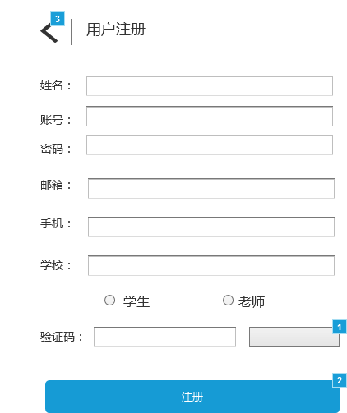

元件表

| 脚注 | 交互 |
| --- | --- |
| 1 | 鼠标单击时:  Case 1:  Set 文字于 This = "XYPZ" |
| 2 | 鼠标单击时:  Case 1:  在 当前窗口 打开 login |
| 3 | 鼠标单击时:  Case 1:  在 当前窗口 打开 login |

### 4.1.2 普通登录页面

login

1.login页面默认为普通登录按钮关联页面

2.weichatlogin页面为微信登录按钮所关联页面

3.messagelogin页面为短信登录按钮所关联页面

4.当鼠标悬停在普通登录、短信登录、微信登录、忘记密码、新用户注册、自动登录上时，字体颜色改变。

5.当用户勾选自动登录按钮时，下次用户使用该系统时，默认自动登录。

6.当用户点击登录按钮时，跳转到home页面。

7.当用户点击忘记密码按钮时，跳转到forgotpsw页面。

8.当用户点击登录按钮时，跳转到register页面。

用户界面

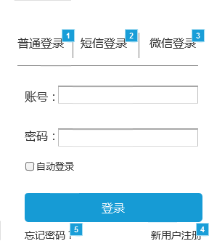

元件表

| 脚注 | 交互 |
| --- | --- |
| 1 | 鼠标单击时:  Case 1:  在 当前窗口 打开 login |
| 2 | 鼠标单击时:  Case 1:  在 当前窗口 打开 messagelogin |
| 3 | 鼠标单击时:  Case 1:  在 当前窗口 打开 weichatlogin |
| 4 | 鼠标单击时:  Case 1:  在 当前窗口 打开 register |
| 5 | 鼠标单击时:  Case 1:  在 当前窗口 打开 forgotpsw |

### 4.1.3 普通登录页面

weichatlogin

1.用户通过微信扫描考勤系统的二维码，就会默认使用微信账号登录，同时在微信端还会关注该系统的公众号。

2.用户可以通过普通登录、短信登录进行登录页面切换。

用户界面

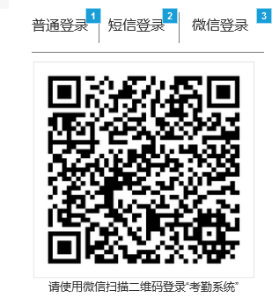

元件表

| 脚注 | 交互 |
| --- | --- |
| 1 | 鼠标单击时:  Case 1:  在 当前窗口 打开 login |
| 2 | 鼠标单击时:  Case 1:  在 当前窗口 打开 messagelogin |
| 3 | 鼠标单击时:  Case 1:  在 当前窗口 打开 weichatlogin |

### 4.1.4 短信登录页面

messagelogin

1.用户输入手机号后，点击获取验证码，再输入短信验证码可完成登录。

2.用户可以通过普通登录、短信登录进行登录页面切换。

3.当用户点击登录按钮时，跳转到register页面。

用户界面

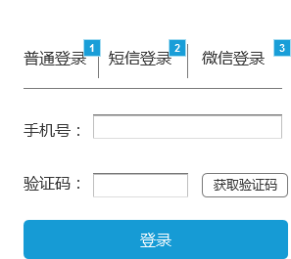

元件表

| 脚注 | 交互 |
| --- | --- |
| 1 | 鼠标单击时:  Case 1:  在 当前窗口 打开 login |
| 2 | 鼠标单击时:  Case 1:  在 当前窗口 打开 messagelogin |
| 3 | 鼠标单击时:  Case 1:  在 当前窗口 打开 weichatlogin |

### 4.1.5 忘记密码页面

forgotpsw

1.忘记密码页面由login页面所关联。

2.左上角的返回图标关联login页面。

3.取消按钮关联login界面。

4.确认按钮关联login页面。

用户界面

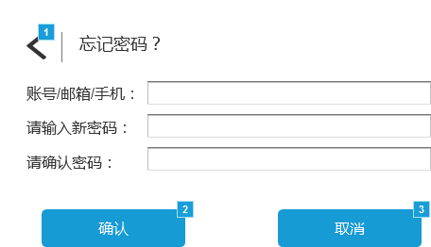

元件表

| 脚注 | 交互 |
| --- | --- |
| 1 | 鼠标单击时:  Case 1:  在 当前窗口 打开 login |
| 2 | 鼠标单击时:  Case 1:  在 当前窗口 打开 login |
| 3 | 鼠标单击时:  Case 1:  在 当前窗口 打开 login |

## 4.2 菜单

* 1. 4.2.1 首页

用户界面

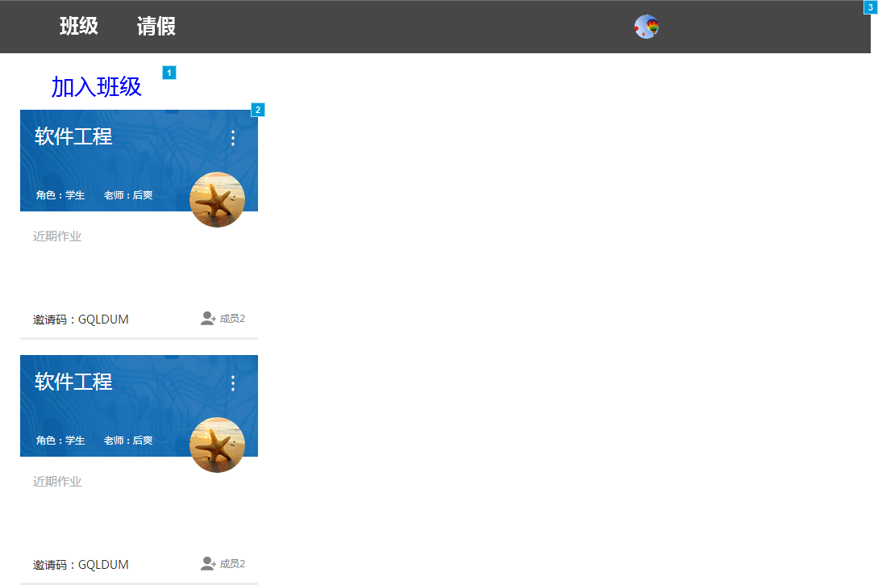

元件表

| Footnote | Name | Interactions | Note |
| --- | --- | --- | --- |
| 1 |  | OnClick:  Case 2:  Show 加入班级 | 点击加入班级按钮，弹出加入班级的模式对话框 |
| 2 |  |  | 显示课程和该课程的相关考勤信息 |
| 3 |  |  | 点击班级，返回首页 |

### 4.2.2加入班级

* + - 1. 用户界面

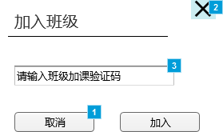

元件表

| Footnote | Interactions | Note |
| --- | --- | --- |
| 1 | OnClick:  Case 1:  Hide 加入班级 |  |
| 2 | OnClick:  Case 1:  Hide 加入班级 |  |
| 3 |  | 输入课程验证码，点击加入，加入该老师的课程 |

## 4.3 用户信息

用户界面

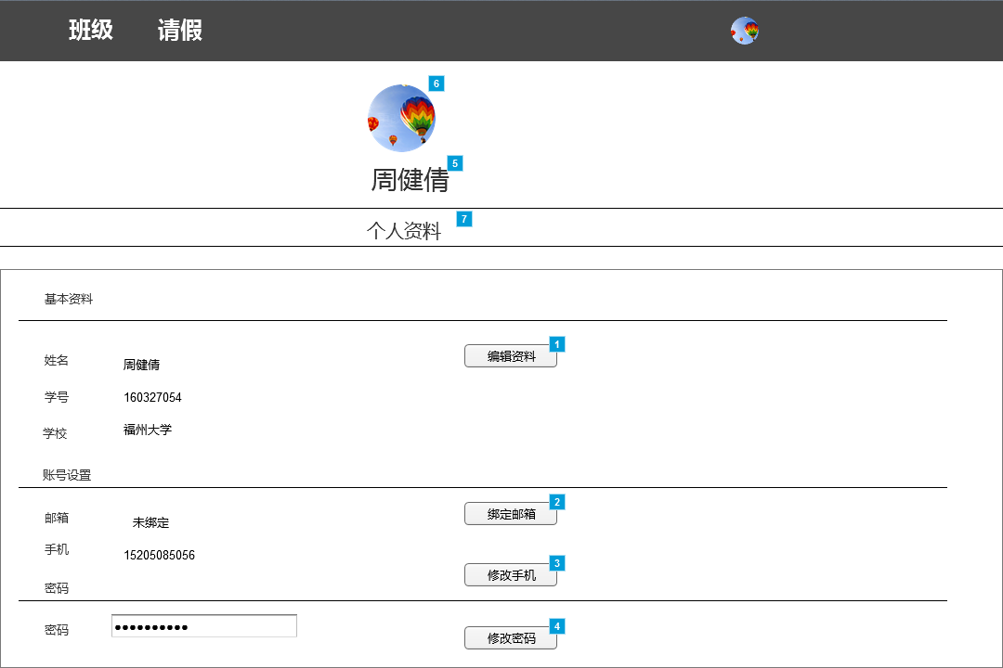

元件表

| Footnote | Note |
| --- | --- |
| 1 | 点击编辑资料按钮，基本资料的这些文本框变成可编辑的状态 |
| 2 | 点击绑定邮箱按钮，进入邮箱绑定的界面 |
| 3 | 点击修改手机按钮，进入修改手机的界面 |
| 4 | 点击修改密码按钮，进入修改密码的界面 |
| 5 | 显示使用该用户的名字 |
| 6 | 显示该用户的头像 |
| 7 | 个人资料，显示与用户相关的信息 |

* 1. 4.4 请假
  2. 用户界面

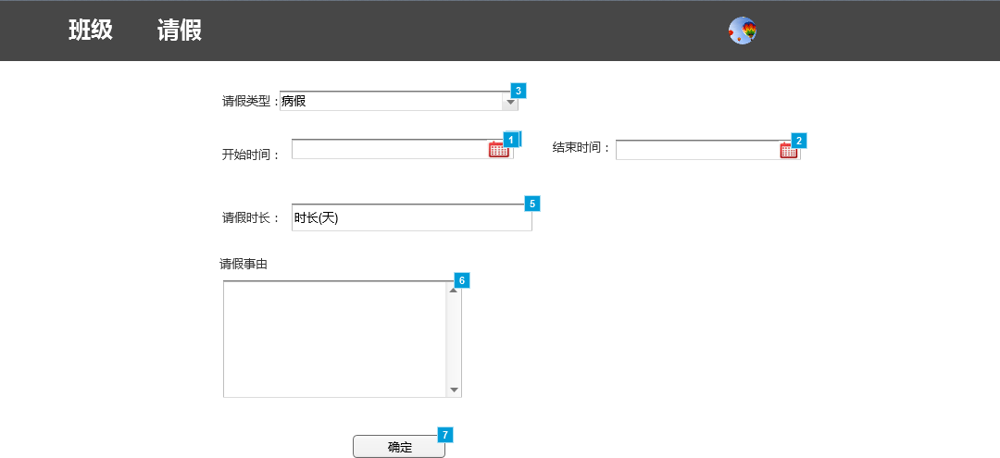

元件表

| Footnote | Name | Interactions | Note |
| --- | --- | --- | --- |
| 1 |  | OnClick:  用例 1:  Show 日历 fade 500 ms |  |
| 2 |  | OnClick:  用例 1:  Show 日历 fade 500 ms |  |
| 3 |  |  | 选择请假类型下拉框，选择之后将选择的类型显示到列表中 |
| 4 | 日期输入框 |  | 选择 |
| 5 |  |  | 结束时间减去开始时间就是请假时长 |
| 6 |  |  | 请假事由的输入框 |
| 7 |  |  | 点击确定，提交请假的相关信息 |

### 4.4.1 日历

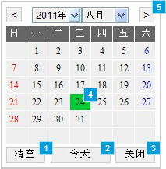

| Footnote | Interactions | Note |
| --- | --- | --- |
| 1 | OnClick:  用例 1:  Set text on 日期输入框 equal to "" | 点击清空能清空文本框中中的日期 |
| 2 | OnClick:  用例 1:  Set text on 日期输入框 equal to "[[Year]]-[[Month]]-[[Day]]"  Hide 日历 fade 500 ms | 点击今天，输入当前的日期 |
| 3 | OnClick:  用例 1:  Hide 日历 fade 500 ms | 点击关闭，关闭该日期选择的控件 |
| 4 | OnClick:  用例 1:  Set text on 日期输入框 equal to "2011-8-24"  Hide 日历 fade 500 ms |  |
| 5 |  | 点击24号日期选择开始时间，这里的日期选择做了24号日期选择、清空按钮、今天、关闭 |